Příloha č. 3: Jídelní lístek v angličtině

MENU

vegetable soup [vedžitəbl’su:p]

steak with potatoes [steik wiθ pə’teitəu]
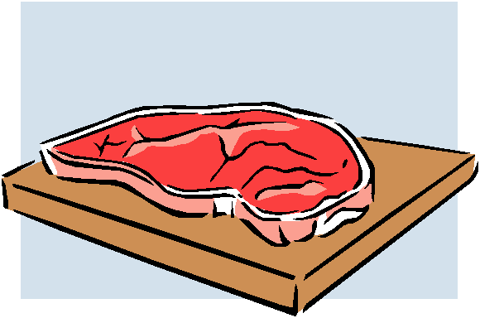
risotto [ri‘zotəu]

fruit salad [fru:t‘sæləd]
ice-cream [,ais‘ kri:m]

doughnut, donut [dəunat]
soda, lemonade, soft drink [səudə] [lemə’neid] [soft‘driŋk]

